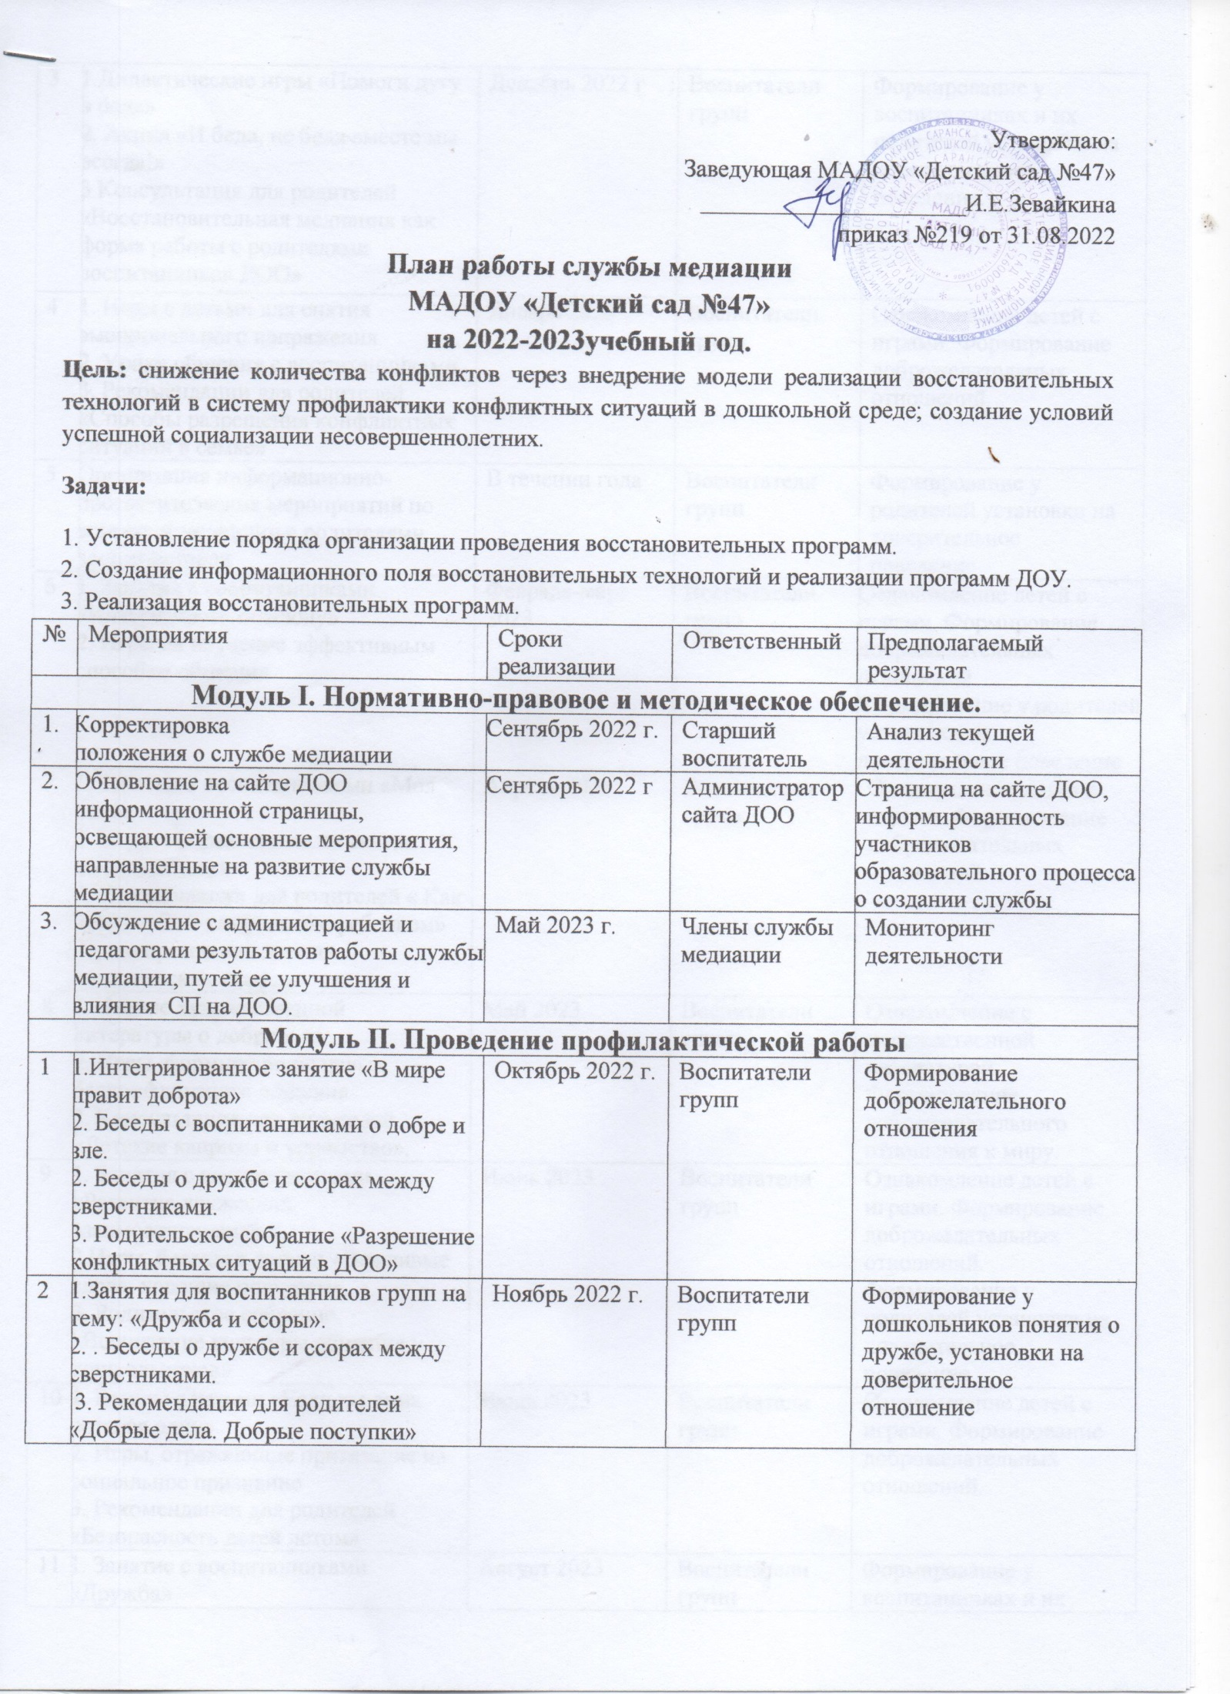
3 | 1.Дидактические игры «Помоги дугу в беде»  2. Акция «И беда, не беда вместе мы всегда!»  3.Консультация для родителей «Восстановительная медиация как форма работы с родителями воспитанников ДОО» | Декабрь 2022 г | Воспитатели групп | Формирование у воспитанниках и их родителей установки на доверительное поведение.
4 | 1. Игры с детьми для снятия эмоционального напряжения  2. Уроки общения с воспитанниками.  3. Рекомендации для родителей «Способы разрешения конфликтных ситуаций в семье» | Январь 2023 | Воспитатели групп | Ознакомление детей с играми. Формирование доброжелательных отношений.
5 | Организация информационно- просветительских мероприятий по вопросам медиации с родителями воспитанников | В течении года | Воспитатели групп | Формирование у родителей установки на доверительное поведение
6 | 1. Занятия с воспитанниками «Интересности повсюду»  2. Игры на обучение эффективным способам общения | Февраль-март 2023 | Воспитатели групп | Ознакомление детей с играми. Формирование доброжелательных отношений.  Формирование у родителей установки на доверительное поведение
7 | 1. Занятия с воспитанниками «Моя семья»  2. Игры, направленные на снятия конфликтности  3. Рекомендации для родителей « Как вести себя в конфликте с ребенком»  Предупреждение детско-родительских конфликтов. | Апрель 2023 | Воспитатели групп | Ознакомление детей с играми. Формирование доброжелательных отношений.
8 | 1. Чтение художественной литературы о добре и зле.  2. Игры, формирующие навык бесконфликтного общения  3. Консультация для родителей «Детские капризы и упрямство». | Май 2023 | Воспитатели групп | Ознакомление с художественной литературой . Формирование доброжелательного отношения к миру.
9 | 1. Занятия с воспитанниками «Развитие дружеских взаимоотношений »  2.Игры, беседы с детьми «Вежливые слова, хорошие поступки»  3. Родительское собрание «Воспитание культуры общения у дошкольников» | Июнь 2023 | Воспитатели групп | Ознакомление детей с играми. Формирование доброжелательных отношений.  Формирование у родителей установки на доверительное поведение
10 | 1. Беседы с детьми «Если ты дома остался один»  2. Игры, отражающие притязание на социальное признание  3. Рекомендации для родителей «Безопасность детей летом» | Июль 2023 | Воспитатели групп | Ознакомление детей с играми. Формирование доброжелательных отношений.
11 | 1. Занятие с воспитанниками «Дружба»  2. Развлечение на тему « Мы одна семья»  3.Родительское собрание на тему «Эмоциональное напряжение дошкольника» | Август 2023 | Воспитатели групп | Формирование у воспитанниках и их родителей установки на доверительное поведение.

